Консультация для родителей подготовительной группы

«Подготовка детей с нарушениями речи к школе»

Скоро Ваш ребёнок **дошкольник станет школьником**. Это новый социальный статус. Переход от игровой деятельности к учебной очень важен для ребёнка. Готовность к **школьному** обучению формируется задолго до поступления в **школу** и включает не только хорошее физическое развитие, достаточный запас знаний и представлений об окружающем, но и определённый уровень развития **речи**.

Особые критерии готовности к **школьному** обучению предъявляются к усвоению ребёнком родного языка как средства общения. Аэто: 1. Сформированность звуковой стороны **речи**. У ребёнка должно быть правильное, чёткое произношение звуков всех фонетических групп. 2. Сформированность фонематических процессов, умение слышать, различать фонемы родного языка. 3. Готовность к звукобуквенному анализу и синтезу: умение выделять звуки в слове. Дети должны знать и правильно употреблять термины *«звук»*, *«слог»*, *«слово»*, *«предложение»*, звуки гласный, твёрдый, мягкий. Уметь работать со схемой слова и схемой предложения. 4. Умение пользоваться разными способами словообразования, правильно употреблять слова с уменьшительно-ласкательным значением, умение образовывать слова в нужной форме, выделять звуковые и смысловые различия между словами, образовывать прилагательные от существительных. 5. Сформированность грамматического строя **речи**: умение правильно строить простые предложения, видеть связь слов в предложениях, распространять однородными и второстепенными членами; работать с деформированным предложением; составлять предложения по опорным словам и картинкам. Умение пользоваться развёрнутой фразовой речью, владеть пересказом рассказа. Самостоятельно составлять рассказ-описание.

Формирование грамматически правильной, лексически богатой и фонетически четкой **речи**, дающей возможность речевого общения и **подготавливающей к обучению в школе**, - одна из важных задач в общей системе работы по обучению ребенка в **дошкольных учреждениях и семье**.

Ребенок с хорошо развитой речью легко вступает в общение с окружающими, может понятно выразить свои мысли, желания, задать вопросы, договориться со сверстниками о совместной игре. Невнятная речь ребенка затрудняет его взаимоотношения с людьми и нередко накладывает отпечаток на его характер. К 6-7 годам дети с речевой патологией начинают осознавать дефекты своей **речи**, болезненно переживают их, становятся молчаливыми, застенчивыми, раздражительными. Наличие у первоклассников даже слабых отклонений в фонематическом и лексико-грамматическом развитии ведет и к серьезным проблемам в усвоении программ общеобразовательной **школы**.

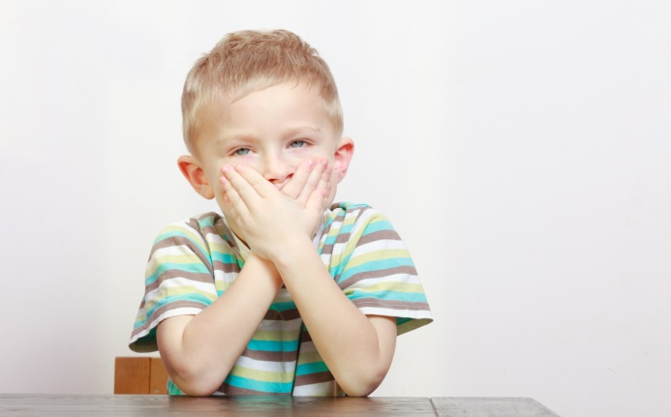

Для воспитания полноценной **речи нужно устранить все**, что мешает свободному общению ребенка с коллективом. Ведь в семье малыша понимают с полуслова и он не испытывает особых затруднений, если его речь несовершенна. Однако постепенно круг связей ребенка с окружающим миром расширяется. Младшие **школьники** пишут преимущественно так, как говорят, поэтому среди неуспевающих **школьников младших классов** *(в первую очередь по родному языку и чтению)* отмечается большой процент **детей** с фонетическими дефектами. Это одна из причин возникновения дисграфии *(****нарушения письма****)* и дислексии *(****нарушения чтения****)*. Дети у которых отклонения в речевом развитии касаются только дефектов произношения одного или нескольких звуков, как правило, учатся хорошо. Такие дефекты **речи** обычно не сказываются отрицательно на усвоении **школьной программы**. Дети правильно соотносят звуки и буквы, не допускают в письменных работах ошибок, связанных с недостатками звукопроизношения. Среди этих учащихся неуспевающих практически нет. Отклонения в развитии устной **речи** создают серьезные препятствия при обучении грамотному письму и правильному чтению. Письменные работы этих **детей** полны разнообразных специфических, орфографических и синтаксических ошибок. Фонематические и лексико-грамматические **нарушения речи** не всегда сопровождаются **нарушением** звукопроизношения и поэтому **родители их не замечают**. Однако эти **нарушения** самым серьёзным образом влияют на усвоение ребёнком **школьной программы**. Подобных осложнений можно избежать, если с ребёнком проводить специальные коррекционные занятия, направленные на исправление дефектов речевого развития. Ни для кого не секрет, что совместная деятельность **родителей** и специалистов приносит более эффективный результат в коррекционной работе. Основная задача **родителей** — вовремя обратить внимание на различные **нарушения устной речи своего ребенка**, чтобы начать логопедическую работу с ним, предотвратить трудности общения в коллективе и неуспеваемость в общеобразовательной **школе**. Чем раньше будет начата коррекция, тем лучше ее результат.

**Что могут сделать родители, чтобы обеспечить речевую готовность ребёнка к школе?** - создать в семье условия, благоприятные для общего и речевого развития **детей**; - проводить целенаправленную и систематическую работу по речевому развитию **детей** и необходимую коррекцию недостатков в развитии **речи**; - не ругать ребенка за неправильную речь; - ненавязчиво исправлять неправильное произношение; - не заострять внимание на запинках и повторах слогов и слов; - осуществлять позитивный настрой ребенка на занятия с педагогами.

Необходимо учитывать важность речевого окружения ребенка. Речь должна быть четкой, ясной, грамотной, **родителям** необходимо как можно активнее способствовать накоплению словарного запаса **детей**. Однако часто **родители** не уделяют должного внимания борьбе с тем или иным речевым **нарушением**.

Это связано с двумя причинами:

**1) родители** не слышат недостатков **речи своих детей**; 2) не придают им серьезного значения, полагая, что с возрастом эти недостатки исправятся сами собой.

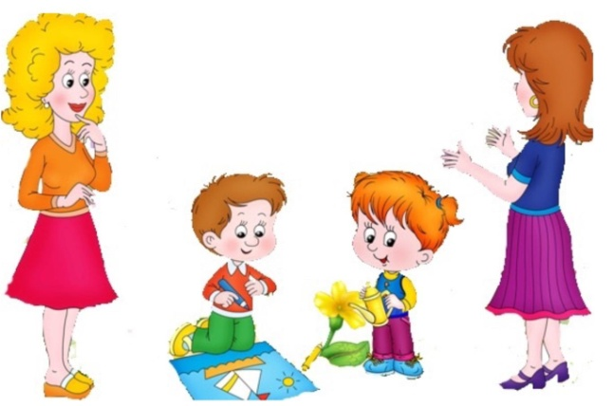

Но время, благоприятное для коррекционной работы, теряется, ребенок из детского сада уходит в **школу**, и недостатки **речи** начинают приносить ему немало огорчений. Сверстники высмеивают его, взрослые постоянно делают замечания, а в тетрадях появляются ошибки. Ребенок начинает стесняться, отказываться участвовать в праздниках. Он неуверенно чувствует себя, отвечая на уроках, переживает из-за неудовлетворительных оценок по русскому языку. В такой ситуации критические замечания и требования говорить правильно не дают нужного результата. Ребенку необходимо умело и вовремя помочь.

При этом очевидно, что помощь именно **родителей** в коррекционной работе обязательна и чрезвычайно ценна.

*Во-первых,* ***родительское*** *мнение наиболее авторитетно для ребенка; Во-вторых, у* ***родителей*** *есть возможность ежедневно закреплять формируемые навыки в процессе повседневного непосредственного общения.*

Таким образом, благодаря совместной работе воспитателя, учителя-логопеда, педагога - психолога, - уважаемые **родители у Вас** получится своевременно и качественно помочь детям преодолеть речевые **нарушения**, сформировать положительную мотивацию к учебной деятельности, сформировать у **детей с речевыми нарушениями** уверенность в своих возможностях.

Подготовила воспитатель: Рящикова И.А.

ЖЕЛАЕМ УСПЕХА!